编号：0174-2020-2021
计量要求导出和计量验证记录表
测量过程名称 |  | 直流电阻检测过程 |  |  | 被测参数要求(含公差) |  | ≤12.1mΩ  （长度为1m导线）
被测参数要求识别依据文件 |  |  |  |  | GB/T5023.3-2008
计量要求导出方法
- 测量参数公差范围：直流电阻值T=12.1mΩ
△_{允}≤1/3Ｔ=12.1×1/3 =4.03 mΩ
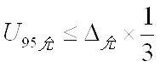
- 测量范围：被测参数≤12.1mΩ,测量范围两边延伸,电阻电桥测量范围为（0-0.1）Ω
- 测量设备校准不确定度推导： =4.03×1/3=1.34mΩ

计量校准过程 | 测量设备名称  /编号 |  | 型号规格 | 主要计量特性  (最大允差或示值误差最大值/准确度等级/  测量不确定度) |  | 检定证书编号 |  | 检定日期
计量校准过程 | 直流电阻电桥  061162 |  | QJ44 | 0.2级 |  | D202000449 |  | 2021.06.03
计量验证记录
1、测量设备的测量范围(0.01mΩ-11Ω) ，满足计量要求的测量范围（0.001-0.1）Ω 的要求。
2、测量设备的准确度等级0.2级，当导线为1m时，检测直流电阻12.1mΩ,最大允许误差 0.0242mΩ ，满足计量要求最大允许误差4.03mΩ 的要求。

验证结论：√符合 □有缺陷 □不符合（注：在选项上打√，只选一项）
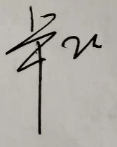
验证人员签字： 验证日期：2021 年06 月13 日
认证审核记录：
- 被测参数要求识别代表了“顾客”的要求；
- 计量要求导出方法正确；
- 测量设备的配备满足计量要求；
- 测量设备已检定/校准；
- 测量设备验证正确。
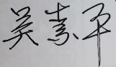
审核员签名：

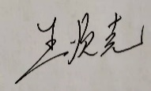
企业代表签字： 审核日期：2021 年09 月13 日

